Лабораторная работа 07

Компьютерное время

OC, ПОИТ-3

**Задание 01. Windows**

1. Разработайте приложение **OS07_01**.
2. Приложение **OS07_01** выводит на консоль текущую локальную дату и время в формате ***дд.мм.ггг чч:мин:сек***.

Результат работы программы представлен на рисунке 7.1

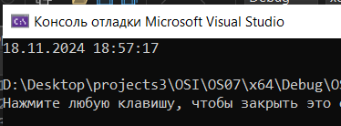

Рисунок 7.1

**Задание 02. Windows**

1. Разработайте приложение **OS07_02,**выполняющее бесконечный цикл.
2. В теле цикла подсчитывается количество итераций.
3. Выведите на консоль значения счетчика итераций через 5 сек. и 10 сек.
4. Корректно завершите работу цикла и приложения через 15 сек., выведите итоговое значение счетчика итераций.

Результат работы программы представлен на рисунке 7.2

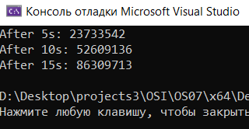

Рисунок 7.2

**Задание 03. Windows**

1. **Указание: самостоятельно освойте и примените периодический ожидающий таймер**
2. Разработайте приложение **OS07_03,** выполняющее бесконечный цикл.
3. В теле цикла с задержкой подсчитывается количество итераций.
4. Выведите на консоль значения счетчика итераций каждые 3 сек.
5. Корректно завершите работу цикла и приложения через 15 сек., выведите итоговое значение счетчика итераций.

Результат работы программы представлен на рисунке 7.3

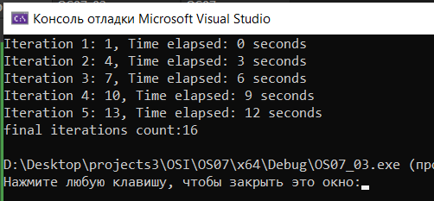

Рисунок 7.3

**Задание 04. Windows**

1. Разработайте приложение **OS07_04,** запускающее два одинаковых дочерних процесса **OS07_04_X**.
2. Процессы **OS07_04_X** вычисляют и выводят на консоль (каждый в свою) пронумерованный ряд простых положительных чисел (простое число делится нацело только на себя и 1).
3. Первый дочерний процесс должен выполняться 1 минуту и корректно завершаться.
4. Первый дочерний процесс должен выполняться 2 минуты и корректно завершаться.
5. Приложение **OS07_04** завершается после завершения дочерних процессов.

Результат работы программы представлен на рисунках 7.4-7.6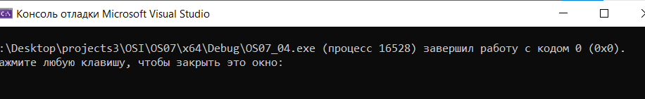

Рисунок 7.4

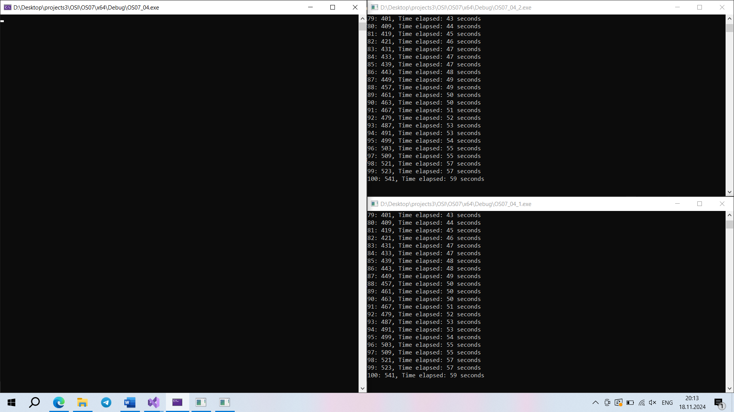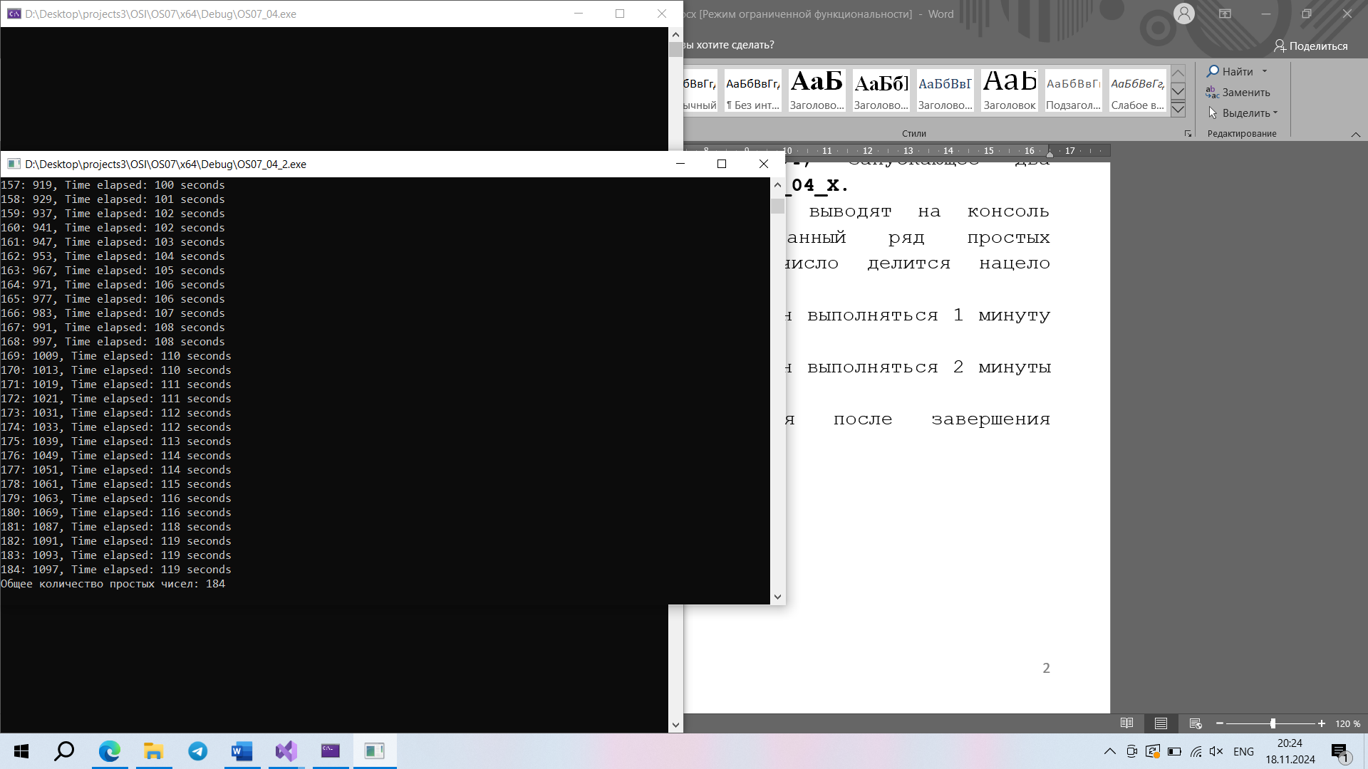

Рисунки 7.5-7.6

**Задание 05. Linux**

1. Разработайте приложение **OS07_05**.
2. Приложение **OS07_05** выводит на консоль текущую локальную дату и время в формате ***дд.мм.ггг чч:мин:сек***.

Результат выполнения программы и код программы представленные соответственно на рисунках 7.7 и 7.8



Рисунок 7.7

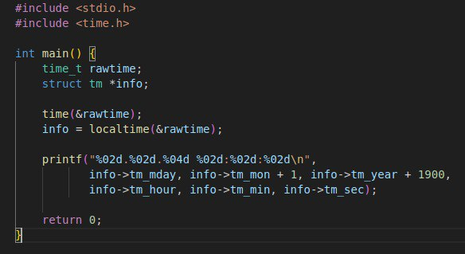

Рисунок 7.8

**Задание 06. Linux**

1. Разработайте приложение **OS07_06,** выполняющее бесконечный цикл.
2. В теле цикла подсчитывается количество итераций.
3. Выведите на консоль значения счетчика итераций через 2 сек. **процессорного** времени и корректно завершите цикл.
4. Приложение **OS07_06 должно** выполнять замер реального затраченного на работу цикла времени и выводить его значения на консоль.
5. Код программы и результат выполнения программы представленные соответственно на рисунках 7.9 и 7.10

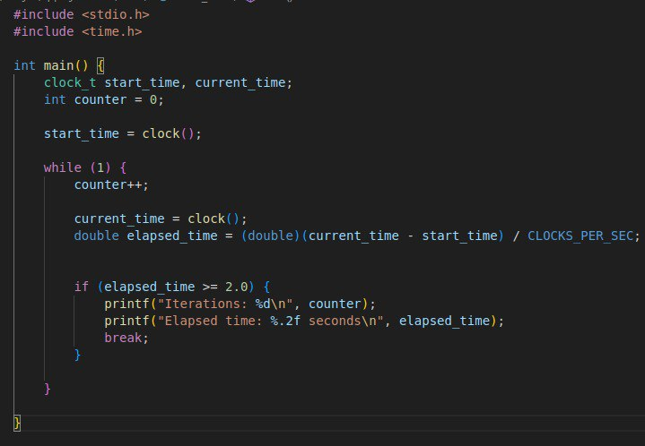

Рисунок 7.9

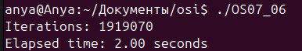

Рисунок 7.10

**Задание 07.** Ответьте на следующие вопросы

1. Поясните понятие «социальное время» и почему оно не монотонное?

Социальное время — это концепция понимания времени в социальных науках и философии. Этот термин в 1937 году предложили эмигрировавший в США из России социолог Питирим Сорокин и профессор Колумбийского университета Роберт Мертон.Сегодня их исследования стали классикой социологии. Измеряется оно не единицами продолжительности (минута, час, год), а такими абстрактными мерами, как эпоха, поколение, жизнь. Социальное время отражает не то, сколько длится событие, а то, как ощущается его продолжительность. Например, полуторачасовая лекция может казаться нам невыносимо долгой, а вся прожитая до этого момента жизнь — мгновением. Из‑за этого социальное время часто соотносят с психологическим — индивидуальным восприятием длительности. Но социальное время, как считают исследователи, — это ещё и «время общества» — реакция на поток происходящих событий в границах какой‑то страны, сообщества или семьи.

1. Поясните понятие «эпоха Linux», назовите стартовую дату «эпохи Linux» и в каких единицах изменяется время?

Unix-время (также POSIX-время) — система описания моментов во времени. Эпоха «Linux» - количество секунд, прошедших с полуночи (00:00:00 UTC) 1 января 1970 года. отсчет происходит в секундах СИ

1. Поясните понятие «Universal Coordinated Time (UCT)».

UTC (всемирное координированное время) — атомная шкала времени, аппроксимирующая UT1. Это международный стандарт, на котором базируется время часовых поясов. В UTC в качестве единицы времени используется секунда СИ, поэтому UTC идёт синхронно с международным атомным временем (TAI). Обычно в сутках UTC 86 400 секунд СИ, но для поддержания расхождения UTC и UT1 не более чем 0,9 с, при необходимости, 30 июня или 31 декабря добавляется (или, теоретически, вычитается) секунда координации.

1. Поясните понятия «относительное время» и «абсолютное время».  
   Абсолютное время представляет собой фиксированную меру времени, в то время как относительное время подчеркивает его изменчивую природу в зависимости от условий и восприятия.
2. Поясните понятие «тик».

**Тик** – равный интервал времени, через который инициируются прерывания. Базовая единица измерения времени.

1. Поясните понятие «ожидающий таймер», перечислите типы таймеров, перечислите состояния, в которых может находится таймер.

Объект таймера ожидания — это объект синхронизации, состояние которого по достижении указанного срока устанавливается в значение Signaled. Существует два типа таймеров ожидания, которые можно создать: сброс вручную и синхронизация. Таймер любого типа также может быть периодическим.

Таймер сброса вручную

Таймер, состояние которого остается сигнальным до вызова SetWaitableTimer, чтобы установить новое время выполнения.

Таймер синхронизации

Таймер, состояние которого остается сигнальным до тех пор, пока поток не завершит операцию ожидания в объекте таймера.

Периодический таймер

Таймер, который повторно активируется каждый раз, когда истечет указанный период, пока таймер не будет сброшен или отменен. Периодический таймер — это либо периодический таймер сброса вручную, либо периодический таймер синхронизации.

1. Перечислите типы часов, используемых в Linux, поясните их назначение.

• CLOCK_REALTIME: общесистемные часы реального времени, видимые для всех процессов, работающих в системе. Часы измеряют количество времени в секундах и наносекундах с начала эпохи. Разрешение часов равно 1/HZ секунд. Таким образом, если HZ равно 100, то разрешение часов составляет 10 мс. Если HZ равно 1000, то разрешение часов составляет 1 мс. Так как это время базируются на времени настенных часов, оно может быть изменено.

• CLOCK_MONOTONIC: время непрерывной работы системы, видимое всем процессам в системе. В Linux оно измеряется как количество времени в секундах и наносекундах после загрузки системы. Его разрешение равно 1/HZ с. Это время не может быть изменено каким-либо процессом.

• CLOCK_PROCESS_CPUTIME_ID: часы, измеряющие время работы процесса. Время текущего процесса, потраченное на выполнение в системе, измеряется в секундах и наносекундах. Разрешение равно 1/HZ. Это время может быть изменено.

• CLOCK_THREAD_CPUTIME_ID: То же, что и CLOCK_PROCESS_CPUTIME_ID, но для текущего потока.

1. Поясните назначение констант HZ, CLOCKS_PER_SEC.

HZ – частота системного таймера (обычно, 100, 250, 1000), параметр ядра.

CLOCKS_PER_SEC – количество тиков в секунду